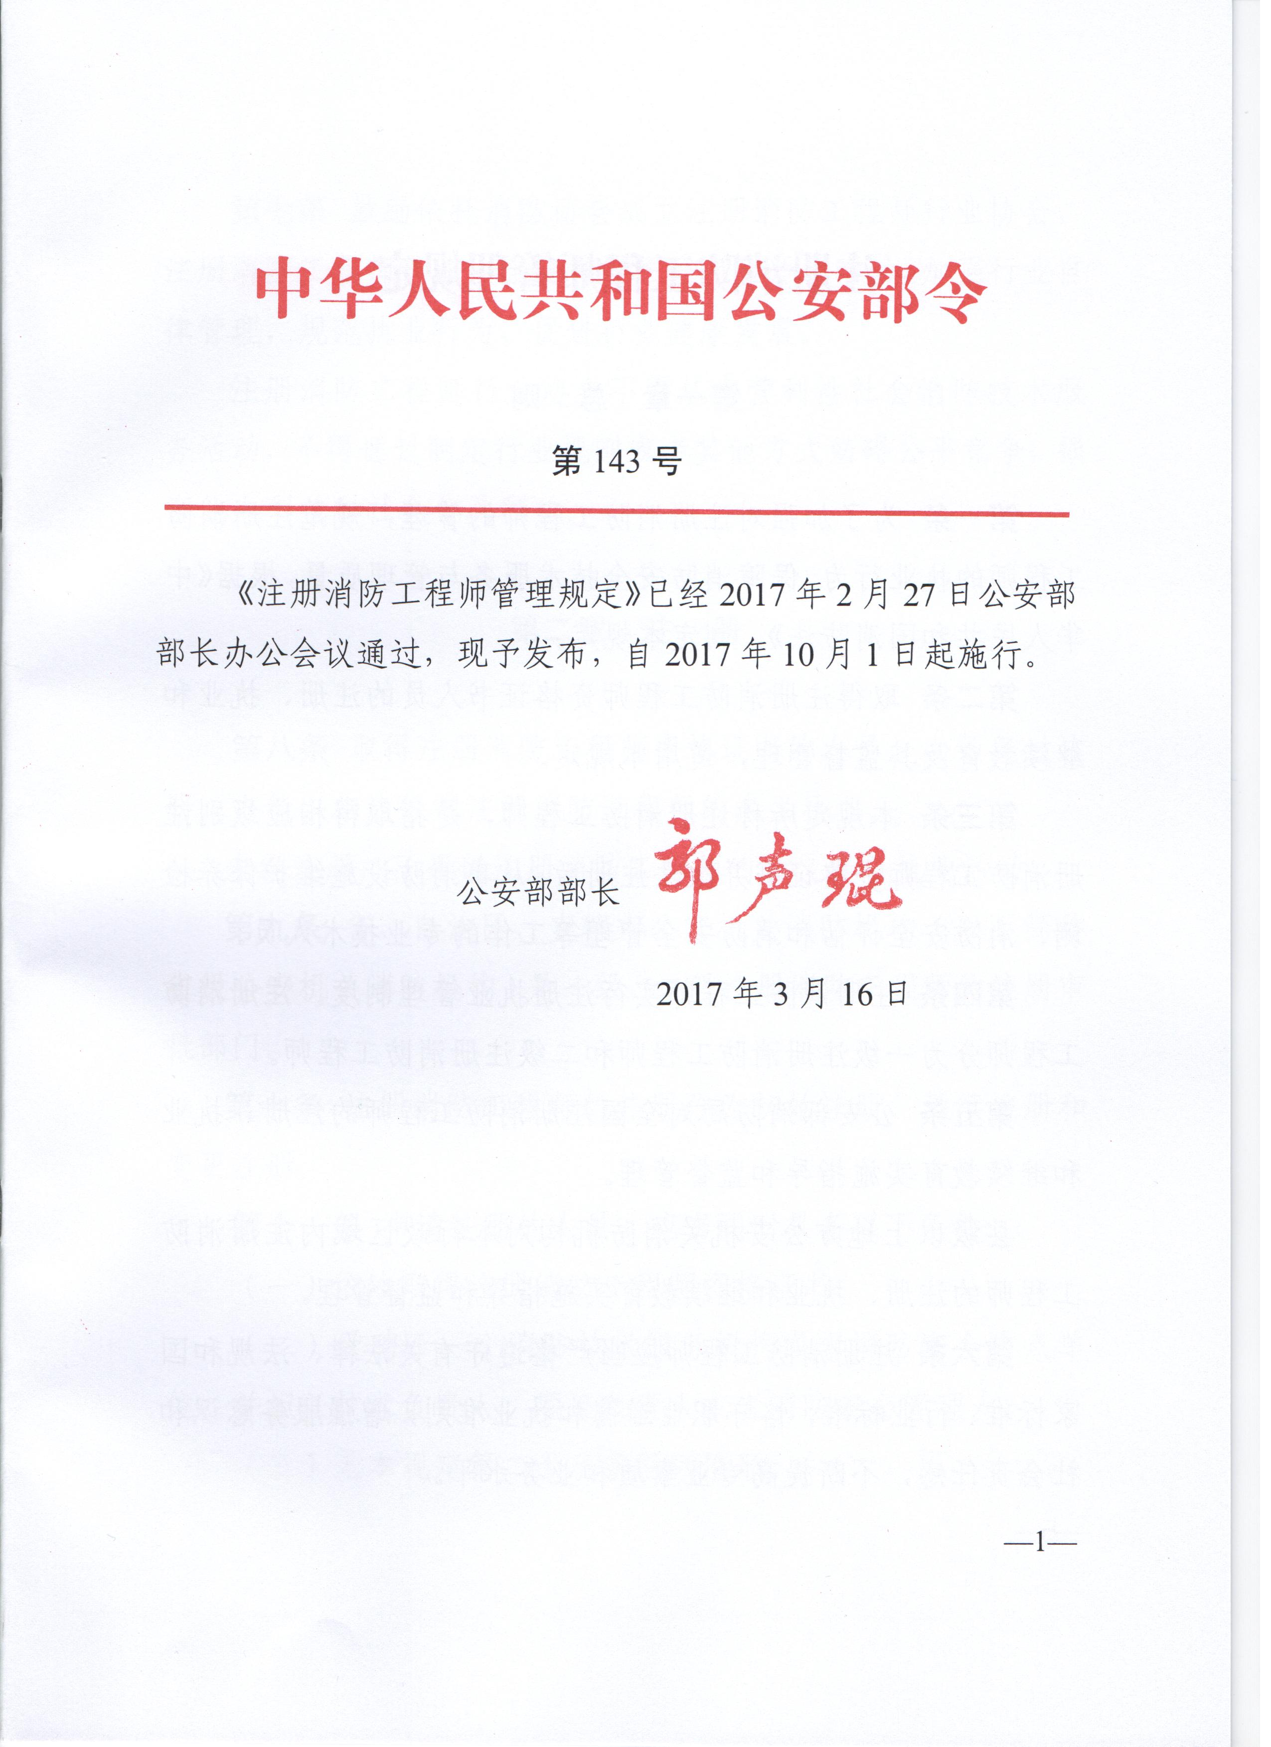
中

注册消防工程师管理规定

- 总 则

第一条 为了加强对注册消防工程师的管理，规范注册消防工程师的执业行为，保障消防安全技术服务与管理质量，根据《中华人民共和国消防法》，制定本规定。
第二条 取得注册消防工程师资格证书人员的注册、执业和继续教育及其监督管理，适用本规定。
第三条 本规定所称注册消防工程师，是指取得相应级别注册消防工程师资格证书并依法注册后，从事消防设施维护保养检测、消防安全评估和消防安全管理等工作的专业技术人员。
第四条 注册消防工程师实行注册执业管理制度。注册消防工程师分为一级注册消防工程师和二级注册消防工程师。
第五条 公安部消防局对全国注册消防工程师的注册、执业和继续教育实施指导和监督管理。
县级以上地方公安机关消防机构对本行政区域内注册消防工程师的注册、执业和继续教育实施指导和监督管理。
第六条 注册消防工程师应当严格遵守有关法律、法规和国家标准、行业标准，恪守职业道德和执业准则，增强服务意识和社会责任感，不断提高专业素质和业务水平。
第七条 鼓励依托消防协会成立注册消防工程师行业协会。注册消防工程师行业协会应当依法登记和开展活动，加强行业自律管理，规范执业行为，促进行业健康发展。
注册消防工程师行业协会不得从事营利性社会消防技术服务活动，不得通过制定行业规则或者其他方式妨碍公平竞争，损害他人利益和社会公共利益。

第二章 注 册

第八条 取得注册消防工程师资格证书的人员，必须经过注册，方能以相应级别注册消防工程师的名义执业。
未经注册，不得以注册消防工程师的名义开展执业活动。
第九条 省、自治区、直辖市公安机关消防机构（以下简称省级公安机关消防机构）是一级、二级注册消防工程师的注册审批部门。
第十条 注册消防工程师的注册分为初始注册、延续注册和变更注册。
第十一条 申请注册的人员，应当同时具备以下条件：
（一）依法取得注册消防工程师资格证书；
（二）受聘于一个消防技术服务机构或者消防安全重点单位，并担任技术负责人、项目负责人或者消防安全管理人；
（三）无本规定第二十三条所列情形。
第十二条 申请注册的人员，应当通过聘用单位向单位所在地（企业工商注册地）的省级或者地市级公安机关消防机构提交注册申请材料。
申请注册的人员，拟在消防技术服务机构的分支机构所在地开展执业活动的，应当通过该分支机构向其所在地的省级或者地市级公安机关消防机构提交注册申请材料。
第十三条 公安机关消防机构收到注册申请材料后，对申请材料齐全、符合法定形式的，应当出具受理凭证；不予受理的，应当出具不予受理凭证并载明理由。对申请材料不齐全或者不符合法定形式的，应当当场或者在五日内一次告知申请人需要补正的全部内容，逾期不告知的，自收到申请材料之日起即为受理。
地市级公安机关消防机构受理注册申请后，应当在三日内将申请材料送至省级公安机关消防机构。
第十四条 省级公安机关消防机构应当自受理之日起二十日内对申请人条件和注册申请材料进行审查并作出注册决定。在规定的期限内不能作出注册决定的，经省级公安机关消防机构负责人批准，可以延长十日，并应当将延长期限的理由告知申请人。
第十五条 省级公安机关消防机构应当自作出注册决定之日起十日内颁发相应级别的注册证、执业印章，并向社会公告；对作出不予注册决定的，应当出具不予注册决定书并载明理由。
注册消防工程师的注册证、执业印章式样由公安部消防局统一制定，省级公安机关消防机构组织制作。
第十六条 注册证、执业印章的有效期为三年，自作出注册决定之日起计算。
申请人领取一级注册消防工程师注册证、执业印章时，已经取得二级注册消防工程师注册证、执业印章的, 应当同时将二级注册消防工程师注册证、执业印章交回。
第十七条 申请初始注册的，应当自取得注册消防工程师资格证书之日起一年内提出。
本规定施行前已经取得注册消防工程师资格但尚未注册的，应当在本规定施行之日起一年内提出申请。
逾期未申请初始注册的，应当参加继续教育，并在达到继续教育的要求后方可申请初始注册。
第十八条 申请初始注册应当提交下列材料：
（一）初始注册申请表；
（二）申请人身份证明材料、注册消防工程师资格证书等复印件；
（三）聘用单位消防技术服务机构资质证书副本复印件或者消防安全重点单位证明材料；
（四）与聘用单位签订的劳动合同或者聘用文件复印件，社会保险证明或者人事证明复印件。
聘用单位同时申请消防技术服务机构资质的，申请人无需提供前款第三项规定的材料。
逾期申请初始注册的，还应当提交达到继续教育要求的证明材料。
第十九条 注册有效期满需继续执业的，应当在注册有效期届满三个月前，按照本规定第十二条的规定申请延续注册，并提交下列材料：
（一）延续注册申请表；
（二）原注册证、执业印章；
（三）与聘用单位签订的劳动合同或者聘用文件复印件，社会保险证明或者人事证明复印件；
（四）符合本规定第二十九条第二款规定的执业业绩证明材料；
（五）继续教育的证明材料。
第二十条 注册消防工程师在注册有效期内发生下列情形之一的，应当按照本规定第十二条的规定申请变更注册：
（一）变更聘用单位的；
（二）聘用单位名称变更的；
（三）注册消防工程师姓名变更的。
第二十一条 申请变更注册，应当提交变更注册申请表、原注册证和执业印章，以及下列变更事项证明材料：
（一）注册消防工程师变更聘用单位的，提交新聘用单位的消防技术服务机构资质证书副本复印件或者消防安全重点单位证明材料，与新聘用单位签订的劳动合同或者聘用文件复印件，社会保险证明或者人事证明复印件，与原聘用单位解除（终止）工作关系证明；
（二）注册消防工程师聘用单位名称变更的，提交变更后的单位工商营业执照等证明文件复印件；
（三）注册消防工程师姓名变更的，提交户籍信息变更材料。
变更注册后，有效期仍延续原注册有效期。原注册有效期届满在半年以内的，可以同时提出延续注册申请；准予延续的，注册有效期重新计算。
第二十二条 注册消防工程师在申请变更注册之日起，至注册审批部门准予其变更注册之前不得执业。
第二十三条 申请人有下列情形之一的，不予注册：
（一）不具有完全民事行为能力或者年龄超过70周岁的；
（二）申请在非消防技术服务机构、非消防安全重点单位，或者两个以上消防技术服务机构、消防安全重点单位注册的；
（三）刑事处罚尚未执行完毕，或者因违法执业行为受到刑事处罚，自刑事处罚执行完毕之日起至申请注册之日止不满五年的；
（四）未达到继续教育、执业业绩要求的；
（五）因存在本规定第五十条违法行为被撤销注册，自撤销注册之日起至申请注册之日止不满三年的；
（六）因存在本规定第五十五条第二项、第五十六条、第五十七条违法执业行为之一被注销注册，自注销注册之日起至申请注册之日止不满三年的；
（七）因存在本规定第五十五条第一项、第三项违法执业行为之一被注销注册，自注销注册之日起至申请注册之日止不满一年的；
（八）因违法执业行为受到公安机关消防机构行政处罚，未履行完毕的。
第二十四条 注册消防工程师注册证、执业印章遗失的，应当及时向原注册审批部门备案。
注册消防工程师注册证或者执业印章遗失、污损需要补办、更换的，应当持聘用单位和本人共同出具的遗失说明，或者污损的原注册证、执业印章，向原注册审批部门申请补办、更换。原注册审批部门应当自受理之日起十日内办理完毕。补办、更换的注册证、执业印章有效期延续原注册有效期。

第三章 执 业

第二十五条 注册证、执业印章是注册消防工程师的执业凭证，由注册消防工程师本人保管、使用。
第二十六条 一级注册消防工程师可以在全国范围内执业；二级注册消防工程师可以在注册所在省、自治区、直辖市范围内执业。
第二十七条 一级注册消防工程师的执业范围包括：
（一）消防技术咨询与消防安全评估；
（二）消防安全管理与消防技术培训；
（三）消防设施维护保养检测（含灭火器维修）；
（四）消防安全监测与检查；
（五）火灾事故技术分析；
（六）公安部或者省级公安机关规定的其他消防安全技术工作。
第二十八条 二级注册消防工程师的执业范围包括：
（一）除100米以上公共建筑、大型的人员密集场所、大型的危险化学品单位外的火灾高危单位消防安全评估；
（二）除250米以上公共建筑、大型的危险化学品单位外的消防安全管理；
（三）单体建筑面积4万平方米以下建筑的消防设施维护保养检测（含灭火器维修）；
（四）消防安全监测与检查；
（五）公安部或者省级公安机关规定的其他消防安全技术工作。
省级公安机关消防机构应当结合实际，根据上款规定确定本地区二级注册消防工程师的具体执业范围。
第二十九条 注册消防工程师的执业范围应当与其聘用单位业务范围和本人注册级别相符合，本人的执业范围不得超越其聘用单位的业务范围。
受聘于消防技术服务机构的注册消防工程师，每个注册有效期应当至少参与完成3个消防技术服务项目；受聘于消防安全重点单位的注册消防工程师，一个年度内应当至少签署1个消防安全技术文件。
注册消防工程师的聘用单位应当加强对本单位注册消防工程师的管理，对其执业活动依法承担法律责任。
第三十条 下列消防安全技术文件应当以注册消防工程师聘用单位的名义出具，并由担任技术负责人、项目负责人或者消防安全管理人的注册消防工程师签名，加盖执业印章：
（一）消防技术咨询、消防安全评估、火灾事故技术分析等书面结论文件；
（二）消防安全重点单位年度消防工作综合报告；
（三）消防设施维护保养检测书面结论文件；
（四）灭火器维修合格证；
（五）法律、法规规定的其他消防安全技术文件。
修改经注册消防工程师签名盖章的消防安全技术文件，应当由原注册消防工程师进行；因特殊情况，原注册消防工程师不能进行修改的，应当由其他相应级别的注册消防工程师修改，并签名、加盖执业盖章，对修改部分承担相应的法律责任。
第三十一条 注册消防工程师享有下列权利：
（一）使用注册消防工程师称谓；
（二）保管和使用注册证和执业印章；
（三）在规定的范围内开展执业活动；
（四）对违反相关法律、法规和国家标准、行业标准的行为提出劝告，拒绝签署违反国家标准、行业标准的消防安全技术文件；
（五）参加继续教育；
（六）依法维护本人的合法执业权利。
第三十二条 注册消防工程师应当履行下列义务：
（一）遵守和执行法律、法规和国家标准、行业标准；
（二）接受继续教育，不断提高消防安全技术能力；
（三）保证执业活动质量，承担相应的法律责任；
（四）保守知悉的国家秘密和聘用单位的商业、技术秘密。
第三十三条 注册消防工程师不得有下列行为：
（一）同时在两个以上消防技术服务机构，或者消防安全重点单位执业;
（二）以个人名义承接执业业务、开展执业活动；
（三）在聘用单位出具的虚假、失实消防安全技术文件上签名、加盖执业印章；
（四）变造、倒卖、出租、出借，或者以其他形式转让资格证书、注册证或者执业印章；
（五）超出本人执业范围或者聘用单位业务范围开展执业活动；
（六）不按照国家标准、行业标准开展执业活动，减少执业活动项目内容、数量，或者降低执业活动质量；
（七）违反法律、法规规定的其他行为。

第四章 继续教育

第三十四条 注册消防工程师在每个注册有效期内应当达到继续教育要求。具有注册消防工程师资格证书的非注册人员，应当持续参加继续教育，并达到继续教育要求。
第三十五条 公安部消防局统一管理全国注册消防工程师的继续教育工作，组织制定一级注册消防工程师的继续教育规划和计划。
省级公安机关消防机构负责本行政区域内一级、二级注册消防工程师继续教育的组织实施和管理，组织制定二级注册消防工程师的继续教育规划和计划。省级公安机关消防机构可以委托教育培训机构实施继续教育。
第三十六条 注册消防工程师继续教育可以按照注册级别，采取集中面授、网络教学等多种形式进行。
第三十七条 对达到继续教育要求的注册消防工程师，实施继续教育培训的机构应当出具证明材料。

第五章 监督管理

第三十八条 县级以上公安机关消防机构依照有关法律、法规和本规定，对本行政区域内注册消防工程师的执业活动实施监督管理。
注册消防工程师及其聘用单位对公安机关消防机构依法进行的监督管理应当协助与配合，不得拒绝或者阻挠。
第三十九条 省级公安机关消防机构应当制定对注册消防工程师执业活动的监督抽查计划。县级以上地方公安机关消防机构应当根据监督抽查计划，结合日常消防监督检查工作，对注册消防工程师的执业活动实施监督抽查。
公安机关消防机构对注册消防工程师的执业活动实施监督抽查时，检查人员不得少于两人，并应当表明执法身份。
第四十条 公安机关消防机构对发现的注册消防工程师违法执业行为，应当责令立即改正或者限期改正，并依法查处。
公安机关消防机构对注册消防工程师作出处理决定后，应当在作出处理决定之日起七日内将违法执业事实、处理结果或者处理建议抄告原注册审批部门。原注册审批部门收到抄告后，应当依法作出责令停止执业、注销注册或者吊销注册证等处理。
第四十一条 公安机关消防机构工作人员滥用职权、玩忽职守作出准予注册决定的，作出决定的公安机关消防机构或者其上级公安机关消防机构可以撤销注册。
第四十二条 注册消防工程师有下列情形之一的，注册审批部门应当予以注销注册，并将其注册证、执业印章收回或者公告作废：
（一）不具有完全民事行为能力或者年龄超过70周岁的;
（二）申请注销注册或者注册有效期满超过三个月未延续注册的；
（三）被撤销注册、吊销注册证的；
（四）在一个注册有效期内有本规定第五十五条第二项、第五十六条、第五十七条所列情形一次以上，或者第五十五条第一项、第三项所列情形两次以上的；
（五）执业期间受到刑事处罚的；
（六）聘用单位破产、解散、被撤销，或者被注销消防技术服务机构资质的；
（七）与聘用单位解除（终止）工作关系超过三个月的；
（八）法律、行政法规规定的其他情形。
被注销注册的人员在具备初始注册条件后，可以重新申请初始注册。
第四十三条 公安机关消防机构实施监督检查时，有权采取下列措施：
（一）查看注册消防工程师的注册证、执业印章、签署的消防安全技术文件和社会保险证明；
（二）查阅注册消防工程师聘用单位、服务单位相关资料，询问有关事项；
（三）实地抽查注册消防工程师执业活动情况，核查执业活动质量;
（四）法律、行政法规规定的其他措施。
第四十四条 公安机关消防机构实施监督检查时，应当重点抽查下列情形：
（一）注册消防工程师聘用单位是否符合要求；
（二）注册消防工程师是否具备注册证、执业印章；
（三）是否存在违反本规定第三十条、第三十三条规定的情形。
第四十五条 公安机关消防机构对注册消防工程师执业活动中的违法行为除给予行政处罚外，实行违法行为累积记分制度。
累积记分管理的具体办法，由公安部制定。
第四十六条 注册消防工程师聘用单位应当建立本单位注册消防工程师的执业档案，并确保执业档案真实、准确、完整。
第四十七条 任何单位和个人都有权对注册消防工程师执业活动中的违法行为和公安机关消防机构及其工作人员监督管理工作中的违法行为进行举报、投诉。
公安机关消防机构接到举报、投诉后，应当及时进行核查、处理。

第六章 法律责任

第四十八条 注册消防工程师及其聘用单位违反本规定的行为，法律、法规已经规定法律责任的，依照有关规定处理。
第四十九条 隐瞒有关情况或者提供虚假材料申请注册的，公安机关消防机构不予受理或者不予许可，申请人在一年内不得再次申请注册；聘用单位为申请人提供虚假注册申请材料的，同时对聘用单位处一万元以上三万元以下罚款。
第五十条 申请人以欺骗、贿赂等不正当手段取得注册消防工程师资格注册的，原注册审批部门应当撤销其注册，并处一万元以下罚款；申请人在三年内不得再次申请注册。
第五十一条 未经注册擅自以注册消防工程师名义执业，或者被依法注销注册后继续执业的，责令停止违法活动，处一万元以上三万元以下罚款。
第五十二条 注册消防工程师有需要变更注册的情形，未经注册审批部门准予变更注册而继续执业的，责令改正，处一千元以上一万元以下罚款。
第五十三条 注册消防工程师聘用单位出具的消防安全技术文件，未经注册消防工程师签名或者加盖执业印章的，责令改正，处一千元以上一万元以下罚款。
第五十四条 注册消防工程师未按照国家标准、行业标准开展执业活动，减少执业活动项目内容、数量，或者执业活动质量不符合国家标准、行业标准的，责令改正，处一千元以上一万元以下罚款。
第五十五条 注册消防工程师有下列行为之一的，责令改正，处一万元以上二万元以下罚款：
（一）以个人名义承接执业业务、开展执业活动的；
（二）变造、倒卖、出租、出借或者以其他形式转让资格证书、注册证、执业印章的；
（三）超出本人执业范围或者聘用单位业务范围开展执业活动的。
第五十六条 注册消防工程师同时在两个以上消防技术服务机构或者消防安全重点单位执业的，依据《社会消防技术服务管理规定》第四十七条第二款的规定处罚。
第五十七条 注册消防工程师在聘用单位出具的虚假、失实消防安全技术文件上签名或者加盖执业印章的，依据《中华人民共和国消防法》第六十九条的规定处罚。
第五十八条 本规定规定的行政处罚，除第五十条、第五十七条另有规定的外，由违法行为地的县级以上公安机关消防机构决定。
第五十九条 注册消防工程师对公安机关消防机构在注册消防工程师监督管理中作出的具体行政行为不服的，可以依法申请行政复议或者提起行政诉讼。
第六十条 公安机关消防机构工作人员有下列行为之一，尚不构成犯罪的，依法给予处分；构成犯罪的，依法追究刑事责任：
（一）超越法定职权、违反法定程序或者对不符合法定条件的申请人准予注册的；
（二）对符合法定条件的申请人不予受理、注册或者拖延办理的；
（三）利用职务上的便利，索取或者收受他人财物或者谋取不正当利益的；
（四）不依法履行监督管理职责或者发现违法行为不依法处理的。

第七章 附 则

第六十一条 本规定中的“日”是指工作日，不含法定节假日；“以上”、“以下”包括本数、本级。
第六十二条 本规定自2017年10月1日起施行。

